**Olga Soutourina讲座最全笔记《RNomics during *C. difficile* infection cycle:from identification to function》**

任洋逸，黄林课题组

**会议回顾**：

2024年7月10日，**中山大学孙逸仙纪念医院黄林研究员**在Guangzhou RNA Club annual online symposium上邀请了**Olga Soutourina教授**进行了**《RNomics during *C. difficile* infection cycle:from identification to function》**的线上报告，Olga Soutourina是一位在微生物学和基因组学领域具有重要影响力的教授，目前在巴黎萨克雷大学的综合生物学研究所（I2BC）担任研究组负责人。她的研究重点是调节RNA在主要人类肠道病原体中的作用，特别是在病理生理学方面的影响。

**会议内容**：

**Soutourina教授**首先向我们介绍了多组学技术（multi-omics）的强大，并且这项技术广泛应用到不同的领域。除了经典的基因组学和代谢组学还有一系列的新组学，如下图的ionomics，fluxomics，**RNomics**等等。这对理解RNA的生物学意义有很大贡献，目前Soutourina课题组积累了大量的数据，希望在人工智能算法的帮助下挖掘更多的信息。

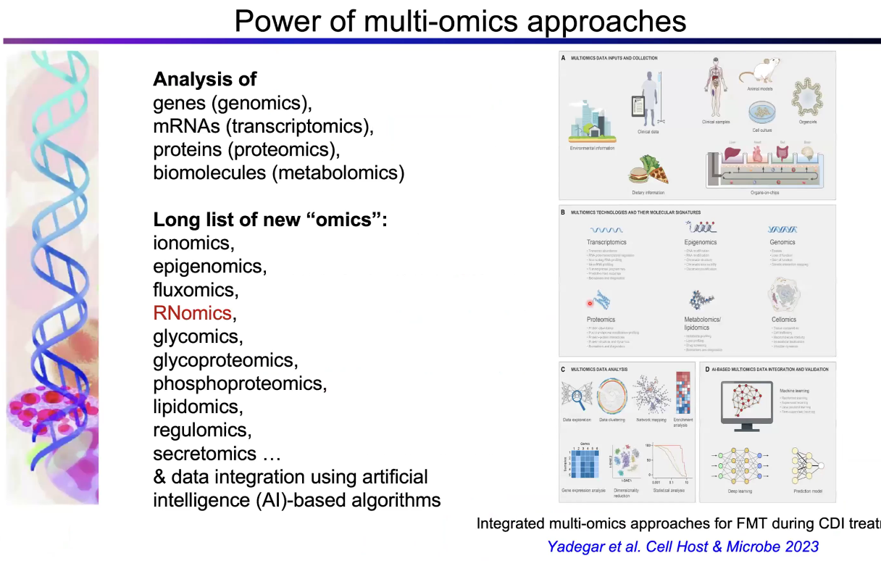

细菌中基于RNA的广泛调控机制，在细菌中存在**sRNA（small RNA）**，它们在适应性反应、代谢和生理过程均发挥着关键的作用。并且这种调控机制也是多样的，包括影响小分子的结合，蛋白结合，CRISPR RNA的绑定，sRNA和mRNA的二聚体形成。

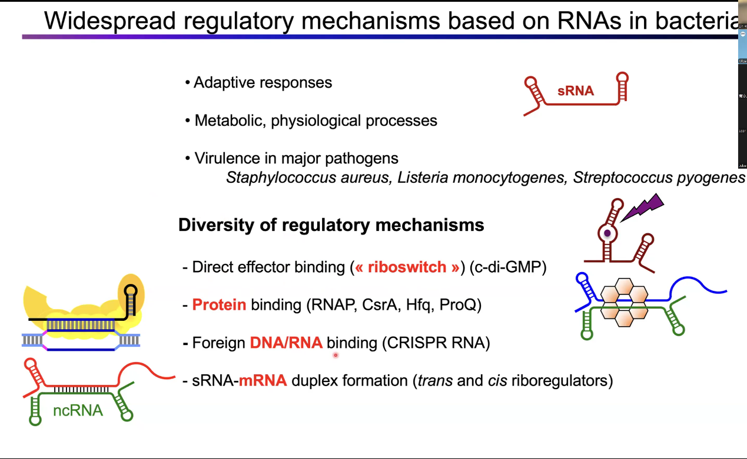

研究的模式生物—**艰难梭菌（*Clostridium difficile*）**是一种革兰氏阳性、严格厌氧、产芽孢的细菌。目前，C. difficile感染的严重形式的比例正在全球范围内增加。然而，控制致病性的机制仍然大部分未被探索。代谢适应、运动性、粘附效率、形成生物膜的能力、孢子化、萌发或抵抗应激是感染过程中的重要过程之一。了解控制这种肠病原体出现和成功的机制至关重要。在感染过程中，细菌会重新编程其基因的表达，以应对环境应力。最近对细菌转录组的研究表明存在大量的**非编码RNA**（**ncRNA**）。这些调节性RNA在适应性反应的调节以及许多代谢、生理和致病过程中起着关键作用。梭菌属于使用复杂的基于RNA的调节机制来精细控制基因表达的古老细菌群体。

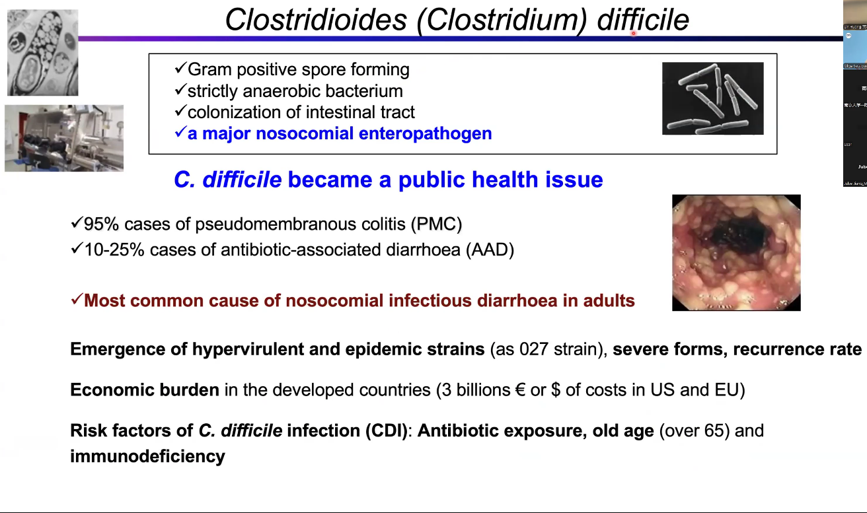

通过挖掘C. difficile基因组中的信息，目前Soutourina课题组解析了C. difficile部分基因调控网络。她们目前的研究领域主要放在了核糖开关，包括重要信号分子环状二磷酸鸟苷-5'单磷酸（c-di-GMP）做出反应的核糖开关。还有CRISPR RNA，在感染期间，C. difficile依靠包括CRISPR-Cas在内的高效抗侵略者防御系统在富含噬菌体的肠道群落中存活，以获得原核适应性免疫。以及作为经典RNA调节器的Hfq蛋白，与Hfq结合sRNA相互作用而介导的许多重要的生理学作用。

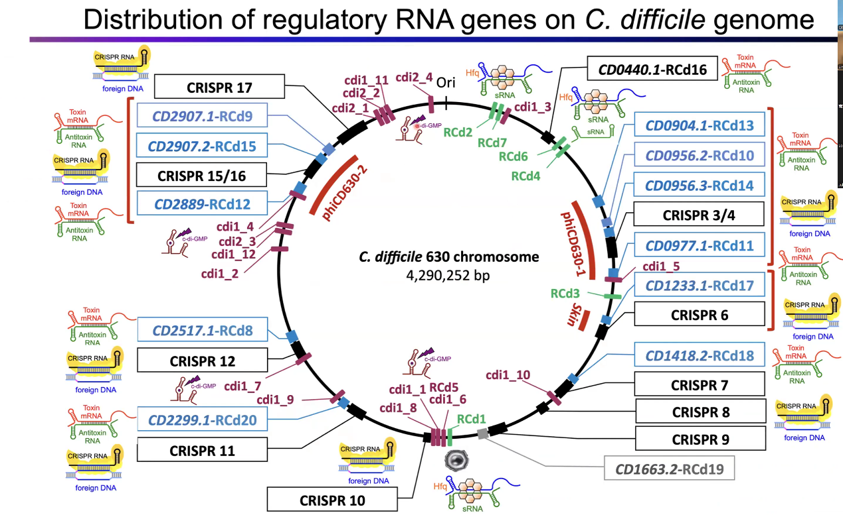

Hfg蛋白参与ncRNA调控网络，Hfg蛋白在ncRNA调控网络中发挥重要作用，调节基因表达和细胞功能。它通过与不同的ncRNA相互作用，影响细胞增殖、分化及应答机制。Hfg与多种ncRNA的相互作用可以影响细胞信号传导通路，进一步影响疾病的发展和细胞功能的调节。并且在过程中发现了**RCd1**，它是一种在细胞中发挥重要作用的ncRNA。主要参与调节染色质的动态变化，从而影响基因表达和细胞功能。RCd1通过与其他蛋白质和非编码RNA相互作用，参与细胞周期、增殖和分化等生物过程。

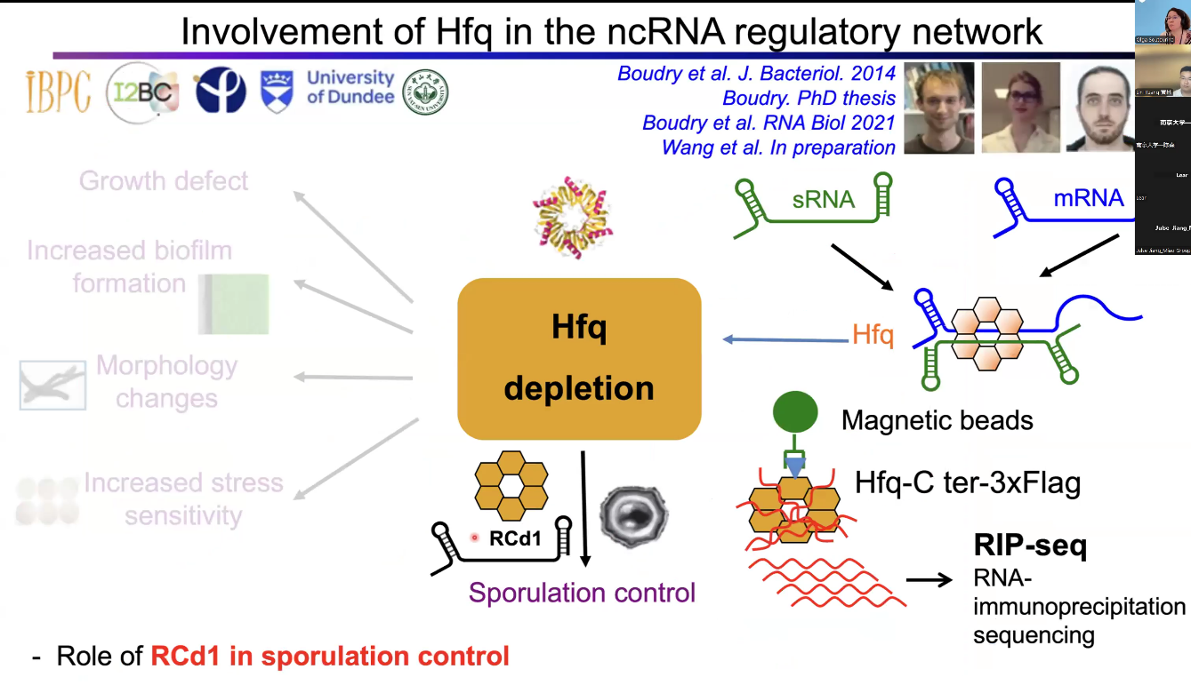

单个RNA表征的工作流程，包括有序列分析找到非编码RNA、表达分析、质粒敲除与过表达、计算分析。之后再通过一系列的生化实验再体内和体外验证目标RNA的功能。这里用到了**MAPS（MS2-Affinity Purification coupled with RNA Sequencing）**，它是一种用于RNA靶标鉴定的技术。该方法结合了MS2亲和纯化和RNA测序，旨在识别与特定RNA分子结合的蛋白质或其他RNA。具体步骤包括：在目标RNA上添加MS2标签，使其能够特异性结合MS2蛋白。利用MS2蛋白的亲和性，将结合的蛋白质或RNA从细胞裂解液中纯化出来。对纯化后的RNA进行高通量测序，以确定与目标RNA相互作用的所有RNA分子。

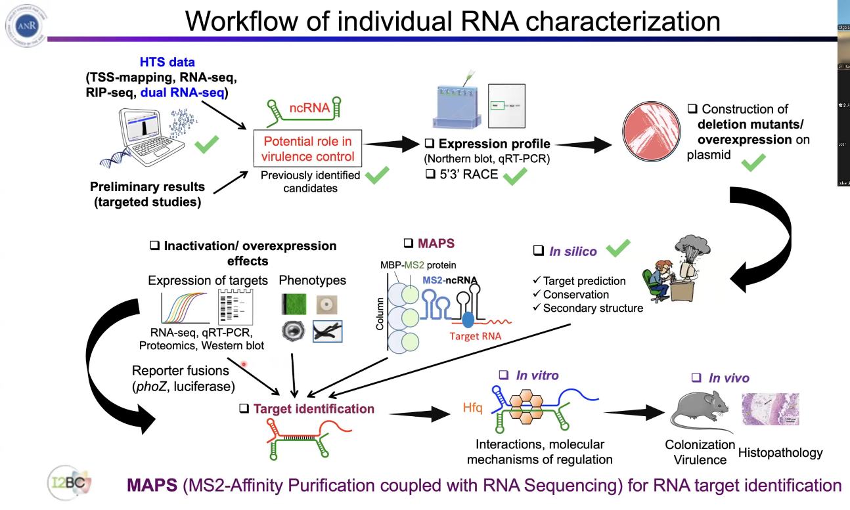

回到对RCd1的研究，Ogla认为RCd1是与Hfq结合的孢子调节器，Hfq作为RNA结合蛋白，调节非编码RNA与mRNA的相互作用，而RCd1通过与Hfq结合，影响与孢子形成相关的基因表达。这种相互作用形成了一个复杂的调节网络，帮助细菌抑制孢子，同时抑制孢子基因的表达，实验研究支持RCd1在这一过程中不可或缺的角色。

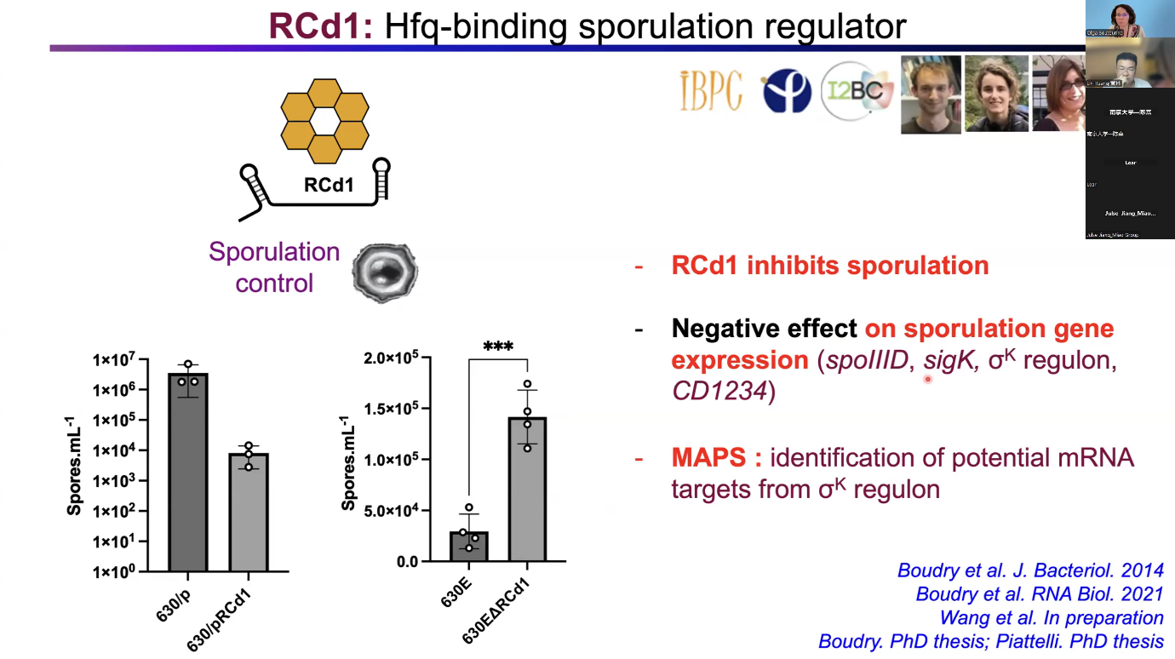

在与**黄林课题组**的合作工作中，他们发现RCd1是携带跳绳RNA motif（**skipping-rope motif）**家族成员，晶体结构显示RCd1可以模仿tRNA的形状。RCd1在*C. difficile*中高度保守，同时RCd1是*C. difficile*中的**tRNA-like**的ncRNAs，RCd1以一种不同tRNA的方式高表达和加工。

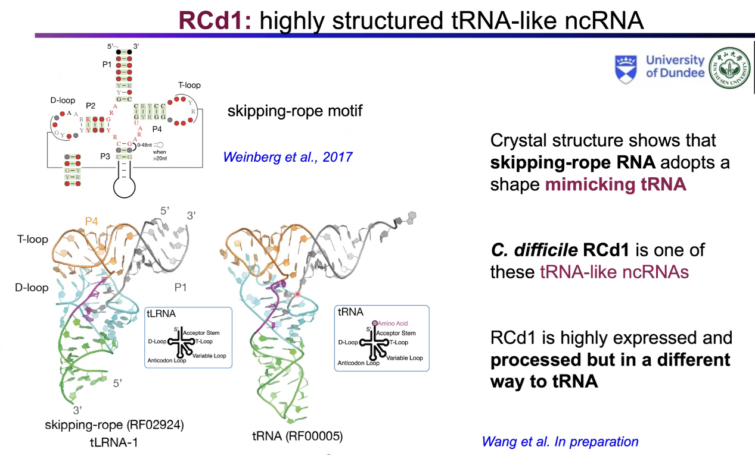

分析了*C. difficile*中的跳绳RNA-RCd1的表达、处理和稳定性。通过**Northern blot**、**RNA-seq**和**5'-end RNA-seq**检测RCd1，比较不同生长阶段的RNA样本。结果显示，5'-end RNA-seq识别的转录起始位点（TSS）与处理位点的读取图谱相关，同时分析了RCd1转录本的稳定性，结果显示RCd1具有稳定的半衰期。

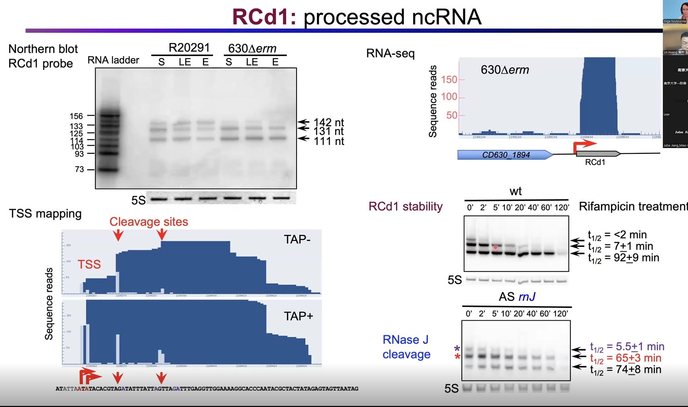

总结RCd1的功能分为两个方面，一方面是与目标mRNA进行碱基配对参与Hfq结合调控孢子，另一方面通过结构分析发现其具有tRNA-like的特殊构象，并且RCd1还具有tRNA模拟功能，它可以参与蛋白相互互作，增强结构稳定性，直接靶向翻译，因此RCd1具有不同的调控功能并且仍然有待发掘。

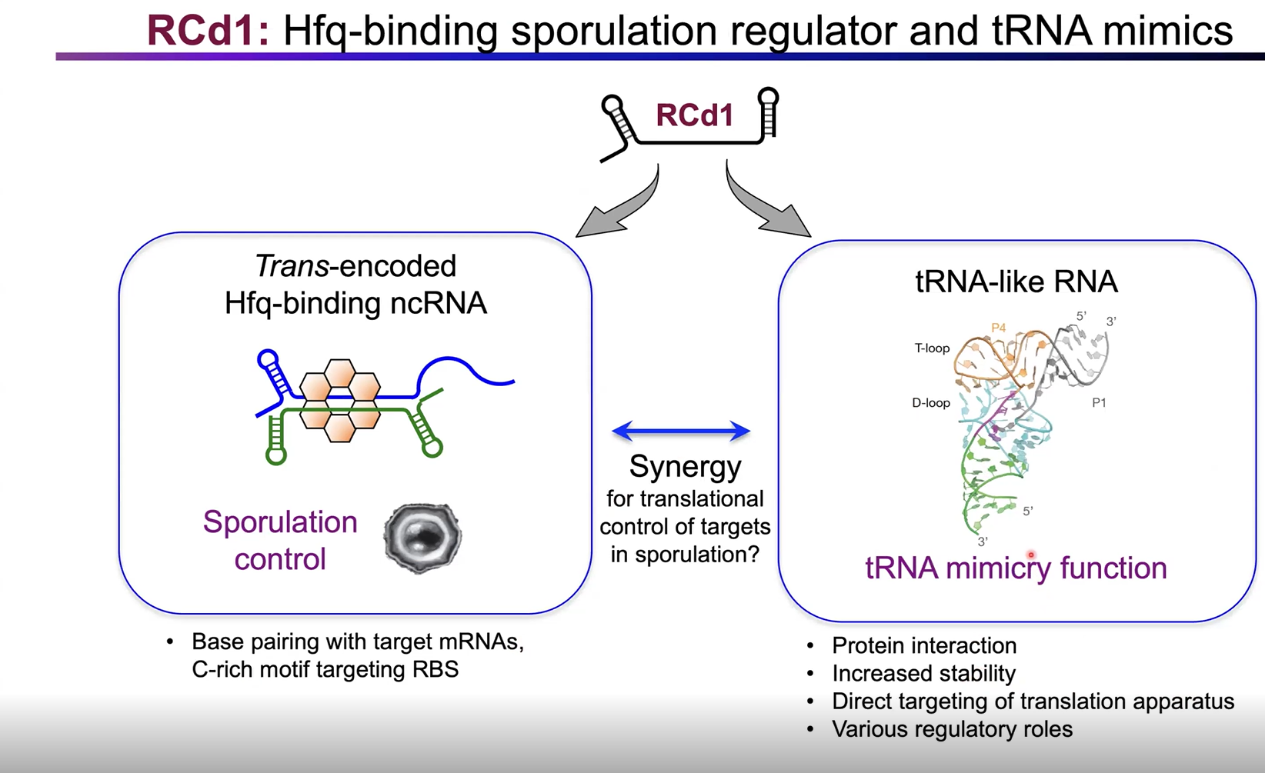

在讲座的最后一部分，Ogla介绍了她在多组学领域的相关工作，通过RNA-seq研究在*C. difficile*的感染期间的ncRNA功能。在感染小鼠中是长期具有*C. difficile*存在，并且与对照小鼠进行有无氯霉素培养的菌株处理，然后进行RNA-seq分析。在感染期发现了ncRNA的上调和下调，并对发现的一些差异基因进行表注。

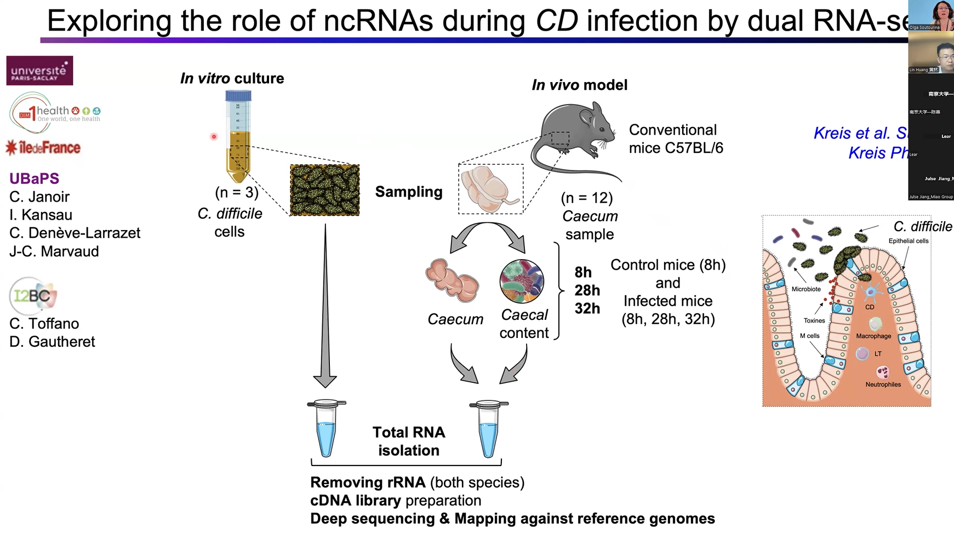

从鉴定出的200多个非编码RNA（ncRNA）中，Olga发现了两个很有意思的ncRNA：RCd23和RCd24。这两个非编码RNA在孢子发生过程中高表达，并且发现RCd23是SigF依赖的启动子，RCd24是SigA依赖的启动子。

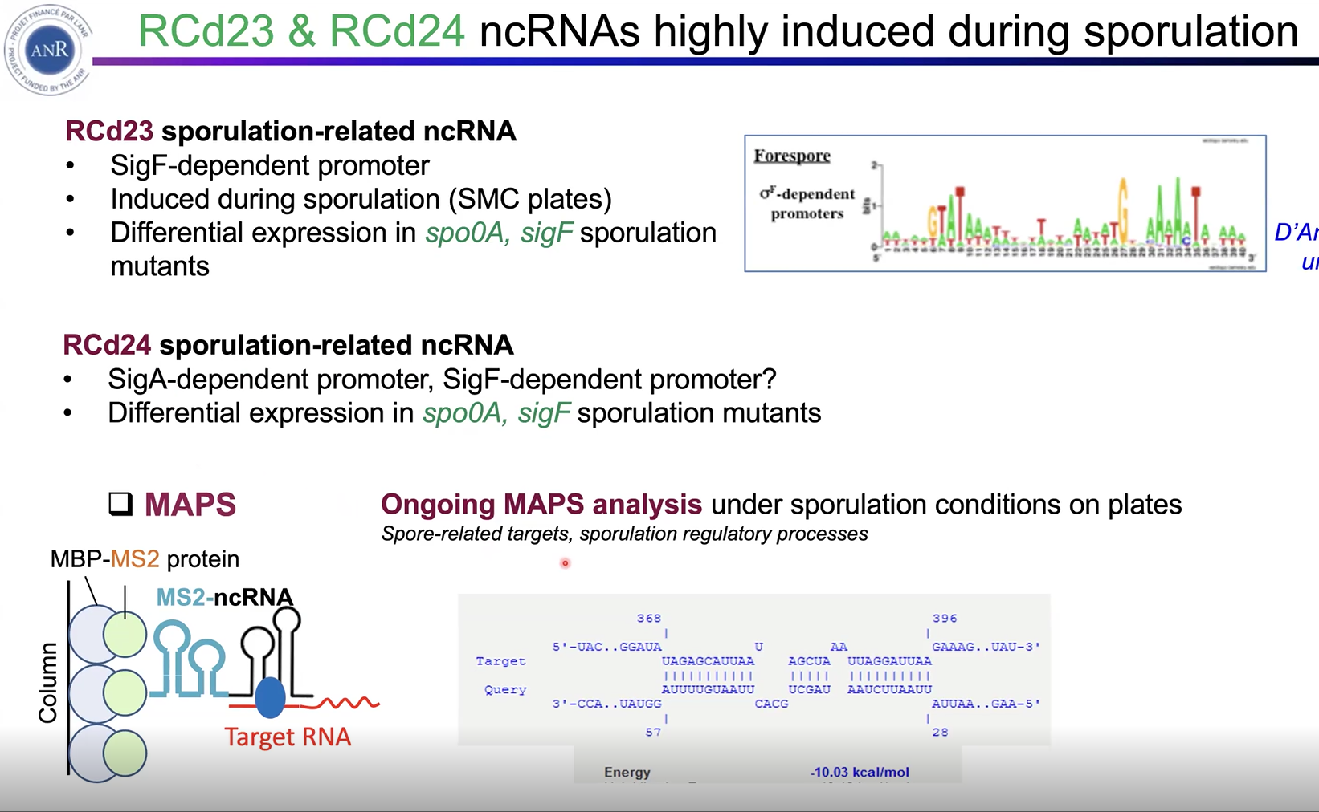

对先前的研究进行总结，Ogla课题组利用多组学的技术研究*C. difficile*的基因调控网络，并且对得到的一些RNA进行应用，期待开发新型的基因编辑工具。

